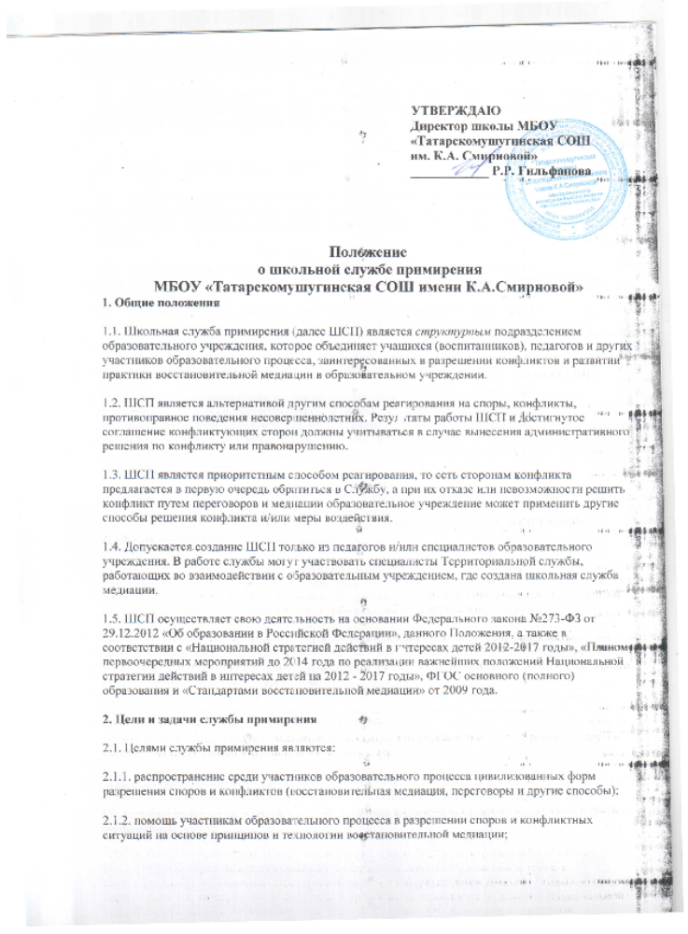

2.1.3. организация в образовательном учреждении некарательного реагирования на конфликты, проступки, противоправное поведение и правонарушения несовершеннолетних на основе принципов и технологии восстановительной медиации.

2.2. Задачами службы примирения являются:

2.2.1. проведение программ восстановительного разрешения конфликтов и криминальных ситуаций (восстановительных медиаций, «кругов сообщества», «школьных восстановительных конференций», «семейных конференций») для участников споров, конфликтов и противоправных ситуаций;

2.2.2. обучение учащихся (воспитанников) и других участников образовательного
процесса цивилизованным методам урегулирования конфликтов и осознания ответственности;

2.2.3. организация просветительных мероприятий и информирование участников образовательного процесса о миссии, принципах и технологии восстановительной медиации;

3. Принципы деятельности службы примирения
3.1. Деятельность ШСП основана на следующих принципах:

3.1.1. Принцип добровольности, предполагающий как добровольное участие учащихся (воспитанников) в организации работы службы, так и обязательное согласие сторон, вовлеченных в конфликт, на участие в примирительной программе. Допускается направление сторон конфликта и их законных представителей на предварительную встречу с медиатором, после которой стороны могут участвовать или не участвовать в программе восстановительного разрешения конфликта и криминальной ситуации.

3.1.2. Принцип конфиденциальности, предполагающий обязательство службы примирения не разглашать полученные в процессе медиации сведения за исключением примирительного договора (по согласованию с участниками встречи и подписанный ими). Также исключение составляет ставшая известная медиатору информация о готовящемся преступлении.

3.1.3. Принцип нейтральности, запрещающий службе примирения принимать сторону какого-либо участника конфликта (в том числе администрации). Нейтральность предполагает, что служба примирения не выясняет вопрос о виновности или невиновности той или иной стороны, а является независимым посредником, помогающим сторонам самостоятельно найти решение. Если медиатор понимает, что не может сохранять нейтральность из-за личностных взаимоотношений с кем-либо из участников, он должен отказаться от медиации или передать ее другому медиатору.

4. Порядок формирования службы примирения
4.1. В состав службы примирения могут входить учащиеся (воспитанники) 7-11 классов, прошедшие обучение проведению восстановительной медиации. Учащиеся младших классов могут участвовать в работе службы в качестве ко-медиаторов (вторых медиаторов).

4.2. Руководителем (куратором) службы может быть социальный педагог, психолог или иной работник образовательного учреждения, прошедший обучение проведению восстановительной медиации, на которого возлагаются обязанности по руководству службой медиации приказом директора образовательного учреждения.

4.3. Родители дают согласие на работу своего ребенка в качестве ведущих примирительных встреч (медиаторов).

4.4. Вопросы членства в службе медиации, требований к учащимся (воспитанникам), входящим в состав службы, и иные вопросы, не регламентированные настоящим Положением, могут определяться уставом службы, принимаемым ШСМ самостоятельно.

5. Порядок работы службы примирения
5.1. ШСП может получать информацию о случаях конфликтного или криминального характера от педагогов, учащихся, администрации образовательного учреждения, членов службы медиации, родителей.

5.2. ШСП принимает решение о возможности или невозможности примирительной программы в каждом конкретном случае самостоятельно, в том числе на основании предварительных встреч со сторонами конфликта. При необходимости о принятом решении информируются должностные лица образовательного учреждения.

5.3. Программы восстановительного разрешения конфликтов и криминальных ситуаций (восстановительная медиация, «Круг сообщества», «Школьная восстановительная конференция», «Семейная восстановительная конференция») проводится только в случае согласия конфликтующих сторон на участие. При несогласии сторон, им могут быть
предложены психологическая помощь или другие существующие в образовательном учреждении формы работы. Если действия одной или обеих сторон могут быть квалифицированы как правонарушение или преступление, для проведения программы также необходимо согласие родителей или их участие во встрече.

5.4. В случае если примирительная программа планируется, когда дело находится на этапе дознания, следствия или в суде, то о её проведении ставится в известность администрация образовательного учреждения и родители.

5.5. Переговоры с родителями и должностными лицами проводит руководитель (куратор) службы примирения.

5.6. Медиатор вправе отказаться от проведения медиации или любой другой восстановительной программы на основании своих профессиональных стандартов, либо в случае недостаточной квалификации, или невозможности обеспечить безопасность процесса. В этом случае образовательное учреждение может использовать иные педагогические технологии или перенаправить участников конфликтной ситуации в территориальную службу.

5.7. В сложных ситуациях (как правило, если в ситуации есть материальный ущерб, среди участников есть взрослые или родители, а также в случае криминальной ситуации) руководитель службы примирения принимает участие в проводимой программе.

5.7. В случае если конфликтующие стороны не достигли возраста 10 лет, примирительная программа проводится с согласия классного руководителя.

5.8. ШСП самостоятельно определяет сроки и этапы проведения программы в каждом отдельном случае.

5.9. В случае если в ходе примирительной программы конфликтующие стороны пришли к соглашению, достигнутые результаты могут фиксироваться в письменном примирительном договоре или устном соглашении.

5.10. При необходимости служба примирения передает копию примирительного договора администрации образовательного учреждения.

5.11. Служба примирения помогает определить способ выполнения обязательств, взятых на себя сторонами в примирительном договоре, но не несет ответственность за их выполнение. При возникновении проблем в выполнении обязательств, служба примирения может проводить дополнительные встречи сторон и помочь сторонам осознать при-чины трудностей и пути их преодоления.

5.12. При необходимости ШСП информирует участников примирительной про-граммы о возможностях других специалистов (социального педагога, психолога, специалистов учреждений социальной сферы, МБУ «ЦМИ»).

5.13. Деятельность ШСП фиксируется в журналах и отчетах, которые являются внутренними документами службы;

5.14. Руководитель службы примирения обеспечивает мониторинг проведенных программ, проведение со школьниками-медиаторами на соответствие их деятельности принципам восстановительной медиации. Медиация и другие восстановительные практики не являются психологической процедурой, и потому не требуют обязательного согласия со стороны родителей. Однако руководитель старается по возможности ин-формировать и привлекать родителей в медиацию (а по указанным в пунктах 5.3 и 5.4 категориям дел участие родителей или согласие на проведение медиации в их отсутствие является обязательным).

5.15. Служба примирения рекомендует участникам конфликта на время проведения процедуры медиации воздержаться от обращений в вышестоящие инстанции, средства массовой информации или судебные органы.

5.16. По согласованию с администрацией образовательного учреждения и руководителем службы примирения, медиаторы могут проводить медиацию по конфликтам между педагогами и администрацией, конфликтам родителей и их детей, а также по семейным конфликтам и спорам.

5.17. При необходимости, ШСП получает у сторон разрешение на обработку их персональных данных в соответствии с законом «О персональных данных» 152-ФЗ.

6. Организация деятельности службы примирения

6.1. ШСП администрация образовательного учреждения предоставляет помещение для сборов и проведения примирительных программ, а также возможность использовать иные ресурсы образовательного учреждения (оборудование, оргтехнику, канцелярские принадлежности, средства информации и другие).

6.2. Оплата работы руководителя ШСП может осуществляться из средств фонда оплаты труда образовательного учреждения или из иных источников.

6.3. Должностные лица образовательного учреждения оказывают ШСМ содействие в распространении информации о деятельности службы среди педагогов и учащихся (воспитанников).

6.4. ШСП в рамках своей компетенции взаимодействует с психологом, социальным педагогом и другими специалистами образовательного учреждения.

6.5. Администрация образовательного учреждения содействует ШСП в организации взаимодействия с педагогами образовательного учреждения, а также социальными службами и другими организациями. Администрация поддерживает обращения педагогов и учащихся (воспитанников) в ШСП, а также содействует освоению ими навыков восстановительного разрешения конфликтов и криминальных ситуаций.

6.6. В случае если стороны согласились на примирительную встречу (участие в восстановительной медиации, «Круге сообщества» или «Семейной» или «Школьной восстановительной конференции»), то применение административных санкций в отношении данных участников конфликта приостанавливаются. Решение о необходимости возобновления административных действий принимается после получения информации о результатах работы службы примирения и достигнутых договоренностях сторон.

6.7. Администрация образовательного учреждения поддерживает участие руководителя и медиаторов ШСП в собраниях ассоциации (сообщества) медиаторов, супервизиях и в повышении их квалификации.

6.8. Не реже, чем один раз в четверть проводятся совещания между администрацией и ШСП по улучшению работы службы и ее взаимодействия с педагогами с целью предоставления возможности участия в примирительных встречах большему числу желающих.

6.9. В случае если примирительная программа проводилась по факту, по которому возбуждено уголовное дело, администрация образовательного учреждения может ходатайствовать о приобщении к материалам дела примирительного договора, а также иных документов в качестве материалов, характеризующих личность обвиняемого, подтверждающих добровольное возмещение имущественного ущерба и иные действия, направленные на заглаживание вреда, причиненного потерпевшему.

6.10. ШСМ может вносить на рассмотрение администрации предложения по снижению конфликтности в образовательном учреждении.
7. Заключительные положения

7.1. Настоящее положение вступает в силу с момента утверждения.

7.2. Изменения в настоящее положение вносятся директором образовательного учреждения по предложению ШСП.

7.3. Вносимые изменения не должны противоречить «Стандартам восстановительной медиации».

